ОТКРЫТЫЙ ИНФОРМАЦИОННО-АНАЛИТИЧЕСКИЙ
ДОКЛАД
о состоянии и результатах системы общего образования в
Заозерной средней общеобразовательной школе с углубленным изучением отдельных предметов № 16

Томск, 2009

Абинова Н.М. Открытый информационно-аналитический доклад о состоянии и результатах системы общего образования в Заозерной средней общеобразовательной школе с углубленным изучением отдельных предметов № 16 г. Томска. – Томск, 2009.

Задача доклада – обеспечить общественность, органы законодательной и исполнительной власти, обучающихся, их родителей (лиц их заменяющих), работников системы образования достоверной информацией.
В докладе представлен аналитический материал, характеризующий систему образования школы, выявление сильных и слабых сторон в деятельности образовательного учреждения, а также оценку результативности управленческого воздействия на школьные процессы.

Заозерная средняя общеобразовательная школа с углубленным изучением отдельных предметов № 16 г. Томска располагается в четырех зданиях по адресам: пер. Сухоозерный, 6, ул. Водяная, 15/1, здание 1912 года постройки аварийное и требует капитального ремонта с 2003 года.
телефоны школы:
директор – 402519,
вахта – 408311,
бухгалтерия – 405974,
начальная школа по ул. Водяной, 15/1 – 405255.
E-mail: zaozerom@mail.tomsknet.ru, сайт школы: school16.edu.tomsk.ru.
Школа является ассоциированным членом школ ЮНЕСКО по сохранению культурного наследия, победитель ПНПО «Образование» в 2006 году. Внесена в федеральный реестр «Всероссийской книги почета». Школа является членом ассоциации лучших школ Томской области. Постоянный участник в деятельности общественно-активных школ, дипломант международного проекта «Добрые дети мира».
Школа является ресурсно-внедренческим центром ОГУ «Регионального центра развития образования» департамента общего образования Томской области. Школа – центр гражданского образования «РОСТ».
С 2006-2009 годы победителями ПНПО «Образование» стали учителя: Мартынова М.В., учитель географии, Мурыгина Т.В., учитель английского языка, Макаревич А.А., учитель химии, экологии, украинского языка, Вербицкая О.В., учитель информатики, Астраханцева Е.В., учитель истории и обществознания, Буркова Т.Д., учитель физики, Зябрева В.Ф., учитель биологии.
Образовательной учреждение находится в районе, где располагаются Центральный рынок города и предприятия: ОАО «Томские мельницы», завод измерительной аппаратуры, карандашная фабрика и ряд мелких фирм. Таким образом, состав обучающихся определяется соответствующим контингентом населения района (рабочие, мелкие предприниматели, служащие, безработные).

Численность обучающихся
На конец учебного года в школе обучалось 1592 ученика, в том числе 15 дошкольников, которые не посещали детский сад:
1 классы – 184 человека 6 классы – 143 человека
2 классы – 189 человек 7 классы – 165 человек
3 классы – 145 человек 8 классы – 167 человек
4 классы – 130 человек 9 классы – 142 человека
5 классы – 154 человека 10 классы – 49 человек
11 классы – 109 человек
Средняя наполняемость одного класса по школе составляла 26,2 человека.

ДИНАМИКА ЧИСЛЕННОСТИ ОБУЧАЮЩИХСЯ

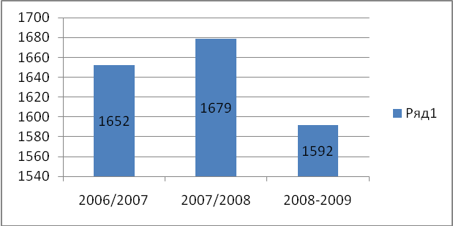
10-х классов только 2, так как это связано с переходом на 4-летнее обучение.

За последние годы наблюдается снижение общей численности обучающихся. В значительной степени это характерно для среднего звена. Причины разные: перемена места жительства, отток в гимназии и лицеи, а также поиск родителями более щадящих условий обучения.

ДИНАМИКА КОЛИЧЕСТВА ОБУЧАЮЩИХСЯ ПО СТУПЕНЯМ ОБУЧЕНИЯ
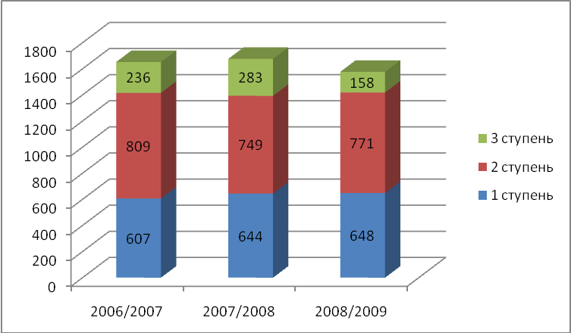

В последние два года отмечается стабилизация числа первоклассников. Таким образом, младшая школа не опускается ниже 600 человек.

ДИНАМИКА ПРИЕМА ОБУЧАЮЩИХСЯ В 1 КЛАССЫ

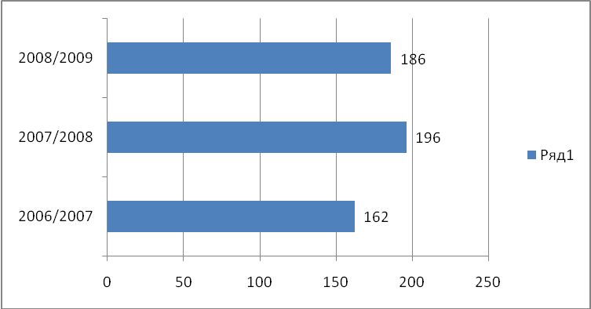

Таким образом, прием в первые классы стабилизировался, ежегодно школа принимает 6-7 первых классов.

Прием в школу
За школой закреплен микрорайон, который ограничен улицами: Пролетарская (нечетная сторона) и пер. Войкова (четная сторона), пр. Ленина (четная сторона) от пер. Красного до ул. Пролетарской, а также ул. Войкова, Мельничная и все переулки, ограниченные этими улицами. Дети, проживающие в этом микрорайоне, принимаются в школу без ограничений.
В специализированные классы (архитектурно-художественные, славянские, спортивные и профильные) принимаются дети из других районов города. При наличии свободных мест принимаются обучающиеся, не проживающие в данном районе, в любые классы. Родители (законные представители) самостоятельно выбирают программу обучения.
В первые классы принимаются дети с 6,5 лет, готовые к обучению в школе и не имеющие противопоказаний к обучению по состоянию здоровья. Прием в первые классы начинается с 1 июня и продолжается до 1 сентября. Зачисление оформляется приказом директора по школе по состоянию на 5 сентября. При поступлении ребенка в школу родителям (законным представителям) предоставляется для ознакомления следующая информация: устав школы, свидетельство об аккредитации, лицензия на образовательную деятельность с приложением и программы обучения.
Прием обучающихся в классы с углубленным изучением отдельных предметов проводится с учетом образовательной подготовки.
Зачисление в профильные классы начинается после окончания государственной (итоговой) аттестации 9-х классов. Для этого создается приемная комиссия из числа педагогов школы. Родители (законные представители) обучающихся подают заявления в соответствии с выбранным профилем обучения, а обучающиеся предоставляют портфолио, куда обязательно входит копия аттестата об основном общем образовании. Зачисление в профильные классы оформляется первоначально протоколом приемной комиссии, а затем приказом директора школы.

Организация образовательного процесса школы
В соответствии с уставом школа реализует образовательные программы:
- дошкольного образования (срок освоения 1 год);
- начального общего образования 1-4 классы (срок освоения 4 года);
- основного общего образования 5-9 классы (срок освоения 5 лет);
- среднего (полного) общего образования 10-11 классы, профильное (срок освоения 2 года).
Учебный год составляет 35 недель (в 1-х классах – 34 недели) и делится на 4 четверти. В течение учебного года (с 01.09. по 31.05.) предоставляются каникулы 30 календарных дней, равномерно распределенные после 1, 2 и 3 четвертей, у дошкольников и первоклассников дополнительно в феврале месяце недельные каникулы.
Дошкольники и 1-4 классы обучаются по пятидневной учебной недели, 5-11 классы по шестидневной неделе. Продолжительность урока 45 минут, в первых классах в первой четверти уроки по 35 минут. Первоклассники учатся по безотметочной системе.
В первую смену обучались 1, 5, 9-11 классов, а также специализированные классы: архитектурно-художественные и классы с углубленным изучением отдельных предметов. Начало занятий 1 смены – 8-10, 2 смены – 14-00 часов. Расписание уроков и звонков согласовано с Роспотребнадзором.
В школе осваиваются программы:
А) начальное общее образование:
- «Предшкольная пора» для дошкольной группы;
- «Школа 2100» - 1А, 1Б, 1Д, 2А, 3А, 3Б, 3Г, 4А, 4Д;
- «Перспективная начальная школа» - 2В, 2Г, 3В;
- «Школа 21 века» - 2Б
- «Школы России» - 1В, 1Е, 1З, 2Д, 2Е, 2З, 3Д, 3Е, 4Б, 4В.
- Классы с шахматным образованием 2А, 3А, 3Б, 1А, 1Б;
- профильные классы – архитектурно-художественные 1Г, 2Г, 3Г, 4Г;
- класс со славянским направлением – 3В
Б) основное общее образование:
- классы с предпрофильной подготовкой 9 классы;
- специальные коррекционные классы для детей с ограниченными возможностями здоровья – 5З;
- профильные архитектурно-художественные классы – 5Г, 6Г, 7Г, 8Г, 9Г;
- профильные славянские классы – 5В, 6В, 7В, 8В с изучением украинского и польского языков и фольклора;
- классы с углубленным изучением отдельных предметов: русский язык, литература, иностранный язык, информатика, математика – 5, 6, 7, 8 классы;
В) среднее (полное) общее образование:
- профили: информационный – 10А, 11А;
- социально-гуманитарный – 10Б, 11Б;
- лингвистический – 11Б;
- архитектурно-художественный – 11Г.
С целью качественной подготовки к углубленному изучению предметов школьный компонент учебного плана в начальной школе используется на предметы: литературное чтение, русский язык, риторика, изобразительное искусство. В специальном коррекционном классе для детей с ограниченными возможностями здоровья 2 ступени в школьный компонент учебного плана введены предметы: индивидуальные групповые коррекционные занятия (психология, русский язык, этика, математика). В классах 2 ступени обучения часы школьного компонента используются на: изобразительное искусство и архитектуру, литературу, информатику, иностранные языки(украинский, польский, английский, немецкий языки), географию, биологию. Для 9-х классов предлагались элективные курсы: «Функции и графики», решение модульных задач, украинский и польский фольклор, компьютерная графика, «Foto-shop» и другие, которые обучающиеся выбирали по желанию.
В профильных классах (10-11) часы школьного компонента использовались в зависимости от профиля на: философию, черчение, историю изобразительного искусства и архитектуры, страноведение, коммуникативный курс иностранного языка, стилистику.

Условия осуществления образовательного процесса
Для осуществления образовательного процесса в школе создана неплохая материальная база: компьютерных классов – 3 (33 компьютера), компьютеры, которые используются в учебных кабинетах – 19, интерактивные доски с соответствующим программным оборудованием и УМК – 11, интерактивный дисплей – 1, ТV – 30, видеоплейеры – 12, DVD – 20, для преподавания иностранных языков имеются в наличии 7 магнитофонов, 1 лингофонный кабинет.
Школа обеспечена значительным количеством медиа и видеотеки. Однако, проблемой для школы является обеспечение учебниками, ежегодное массовое списание их и недостаток финансирования создают ситуацию, когда родителям приходится приобретать часть учебной литературы. Систематическое списание учебников по химии, физике, математике, на наш взгляд, не оправдано.
Начальная школа обеспечена учебно-наглядными пособиями (таблицы, диски, раздаточный материал). Кабинеты математики, русского языка также в основном обеспечены наглядным материалом. Педагог, который ведет предшколу, имеет для ведения учебного процесса не только наглядный материал, но игровой и раздаточный материал. Кабинеты химии, биологии и физики имеют все необходимое для демонстрации опытов и проведения лабораторных работ, в том числе и интерактивные доски. Кабинеты истории, географии обеспечены на 100% необходимыми картами, а также справочной литературой, фильмотекой по истории Отечества и медиаматериалами.
В школе оборудован радиоузел (на средства депутатов Рубцова Е.Л. и Правдина О.Г.), который используется не только как информационный центр, но и в воспитательных целях (проведение классных часов, линеек, бесед). Архитектурно-художественный профиль обеспечен необходимыми мольбертами, красками, гипсовыми фигурами, красками, наглядным материалом. Школа имеет городской и внешний Интернет (спутниковая антенна), локальную сеть. Для обучающихся 2-6 классов в школе имеется 250 устройств «Символ-тест». Музыкальные занятия проводятся в оборудованных классах, пианино – 5 штук, кабинетный рояль – 1.

Кадровое обеспечение
В школе работают 118 учителей:
- с высшей категорией – 54
- с первой категорией – 24
- со второй категорией – 24
Однако, среди учителей есть работающие по старинке, слабо овладевающие новыми технологиями и мало работающие на имидж школы.
Тревожит средний возраст учителей, который приближается к 43 годам. Молодые специалисты, к сожалению, не стремятся в школу, хотя ежегодно на практику из ТГПУ и ТГУ приходят 40-50 студентов. Как правило, им все нравится в школе, но многие уже подрабатывают в фирмах и уходить из них не собираются.
В соответствии с президентской инициативой «Наша новая школа» на 2009-2010 учебный год необходимо сформировать программу внутришкольного повышения квалификации на основе самообразования педагогов. По необходимости принимать на работу молодых специалистов на вакантные ставки.

Результаты образовательной деятельности
Начальная школа:
Учебный год | 2006/2007 | 2007/2008 | 2008/2009
Абсолютная успеваемость | 99,6% | 99,6% | 99,6%
Качественная успеваемость | 66% | 63% | 64%
Из данной таблицы видно, что педагогический коллектив в течение 3-х лет работает над задачей повышения качества обучения. Абсолютная успеваемость стабильная, качество по сравнению с предыдущим учебным годом увеличилась на 1%. Уменьшилось количество детей с одной «3» (было 55 человек, стало 38). Следует дальше работать над дифференцированным подходом в обучении школьников.

Сравнительный анализ техники чтения
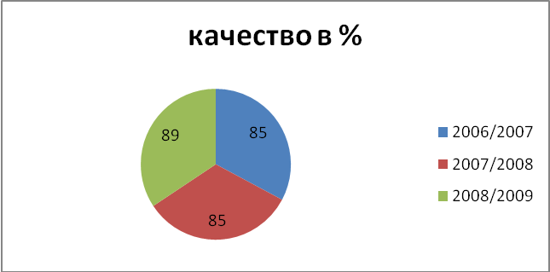

Качество техники чтения повысилось на 4%, что радует. Однако, есть еще значительная часть обучающихся (11%), которая не «дотягивает» до нормы. Педагогическому составу начальной школы следует разнообразить упражнения на развитие речи обучающихся и вести работу совместно с родителями, направленную на формирование правильного и осознанного чтения детей.
Четвертые классы – это выпускные классы, оканчивающие первую ступень обучения. Они должны быть подготовлены к переходу на вторую ступень обучения среднего основного общего образования. Все параметры этой готовности должны быть освоены обучающимися, в том числе и техника чтения.
Службе мониторинга следует включить в план работы систематическое отслеживание результатов обучения с целью обеспечения учителей необходимых рекомендаций по повышению качества обучения.

Качественная успеваемость в 4-х классах

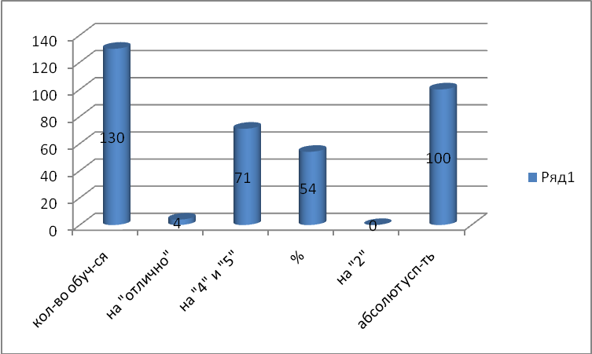

Качество успеваемости по сравнению с прошлым учебным годом незначительно понизилось, так как недостаточной была работа над повторением учебного материала, в течение года была смена учителей в 4Д и 4Б классах. Задача для учителей 4-х классов на следующий очевидна.

Анализ успеваемости в 5-8, 10 классах по состоянию на 31.05.2009
(качество успеваемости в %)
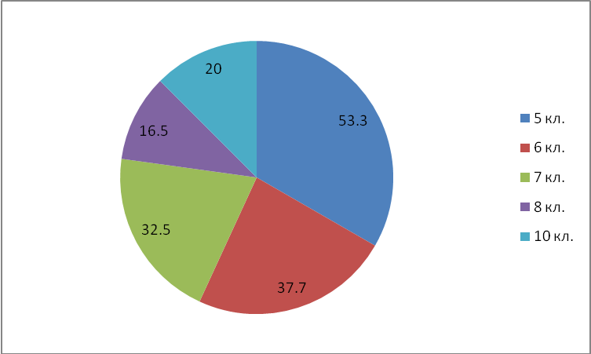

Данная диаграмма показывает, что снижение качества образования произошло в 7, 8 классах. Причинами снижения качества обученности является не только усложнение программы (появление алгебры, геометрии, физики), вхождение детей в подростковый возраст, но и слабая мотивация к обучению в общеобразовательных классах. Задача классных руководителей – работать с родителями и обучающимися по повышению мотивации к обучению, учителям-предметникам активнее использовать возможности дополнительных занятий и применение новых технологий.

Результаты ЕГЭ в 9-х классах по русскому языку
Класс | % качества | Учитель
9А | 82 | Тужикова Т.А.
9Б | 96 | Глебова Л.К.
9В | 54 | Барышева С.В.
9Г | 60 | Негодина И.К.
9Д | 48 | Крылова Е.Р.
9Е (КО) | 9 | Негодина И.К.
9А, 9Б классы с углубленным изучением, поэтому они имеют высокий процент качества.

Результаты ЕГЭ в 9-х классах по математике
Класс | % качества | Учитель
9А | 78 | Ташлыкова Н.Ф.
9Б | 77 | Стукова Е.В.
9В | 25 | Клюжина Л.И.
9Г | 40 | Неморе Ю.В.
9Д | 48 | Бажина А.В.
9Е (КО) | - | Колесник Е.В.
Впервые 9-ые классы 100% сдавали обязательные экзамены в форме ЕГЭ в порядке эксперимента. Несмотря на большую подготовительную работу школу к проведению обязательных экзаменов, не все дети оказались по уровню индивидуальной подготовки готовы к данному эксперименту. Отдельным обучающимся пришлось пересдавать экзамены по русскому языку и математике в традиционной форме. В будущем учебном году необходимо уже с сентября месяца начать работу в рамках дополнительных занятий по подготовке к итоговой аттестации, а также психологически готовить обучающихся и их родителей (законных представителей) к ЕГЭ.

Результаты государственной (итоговой) аттестации выпускников 9-х классов
за последние 3 года
Учеб. год | Кол-во на конец года | Допущено к экзаменам | Оставлены на повтор. обучение | Выданы справки | Сдали на «4» и «5» | % | Сдали на «3» | Не сдали. Оставле- ны на повт. обуч. | Не сдали. Допущ. к повтор. аттест. | Аттестат  с отлич. | Кол-во экстерн.
2006/07 | 198 | 196 | 2 | 2 | 60 | 31 | 12 | 0 | 0 | 3 | 0
2007/08 | 94 | 94 | 0 | 0 | 36 | 38 | 58 | 0 | 0 | 5 | 0
2008/09 | 142 | 142 | 0 | 0 | 79 | 56 | 14 | 0 | 0 | 7 | 0
Таким образом, качество обученности в этом учебном году возросло на 18%, что безусловно показывает успешность работы педагогического коллектива школы.

Результаты государственной (итоговой) аттестации выпускников 11-х классов
за последние 3 года
Учеб. год | Кол-во на конец года | Допущено к экзаменам | Оставлены на повтор. обучение | Выданы справки | Сдали на «4» и «5» | % | Не сдали. Допущ. к повтор. аттест. | Аттестат  с отлич.
2006/07 | 80 | 78 | 2 | 2 | 49 | 63 | 0 | 2
2007/08 | 143 | 141 | 1 | 1 | 57 | 41 | 0 | 7
2008/09 | 109 | 108 | 0 | 1 |  | 44 | 1 | 5
В прошедшем учебном году обучающиеся выбирали практически все предметы. По обязательным предметам: русский язык – неудовлетворительных отметок нет, по математике – одна неудовлетворительная отметка. Следующие предметы, выбранные обучающимися: литература, английский язык, информатика, физика, история, география, химия также сданы без неудовлетворительных отметок, при этом, Арбузов Д. по информатике набрал 99 баллов, по математике 83 балла, Чистякова П. и Титов Д. по английскому языку – 92 балла, Дукмас А. по истории – 70 баллов, Вербицкий А. по физике – 70 баллов, Губайдулин И. по физике – 70 баллов, Милованов А. по обществознанию – 75 баллов.
Качество обучения в 11-х классах незначительно, но повышается. По сравнению с прошлым учебным годом в рейтинге школ области наше место понизилось и образовательное учреждение занимает 40 место. Понижение, безусловно, связано с тем, что в школе было два гуманитарных класса, а математика является обязательным экзаменом в форме ЕГЭ для всех.
Педагогическому коллективу нужно «сломать» убеждение обучающихся гуманитарных классов, что им не нужно сдавать математику на высокий балл. Мониторинговой службе школы вести систематическое отслеживание процесса усвоения учебного материала в выпускных классах с целью своевременного принятия корректирующих мероприятий по повышению качества обучения.

ВОСПИТАТЕЛЬНАЯ РАБОТА ШКОЛЫ
Школа имеет разработанную модель воспитательной системы, целью которой является:
- повышение социального статуса воспитания в образовательном пространстве современной школы;
- соблюдение гарантированных прав ребенка в соответствии с Конвенцией ООН «О правах ребенка»;
- реализация принципов гуманистической направленности, природосообразности, культуросообразности;
- повышение профессионального уровня педагогов в инновационном процессе воспитания ребенка.
Миссия школы: в каждом взрослеющем человеке зажечь огонь творчества, дать импульс саморазвитию, открыть многообразие выбора, раскрыть дарования каждого.
В школе разработаны и реализуются целевые воспитательные программы:
- ЦГО «РОСТ»;
- Историко-литературное культурное наследие края;
- Здоровье, профилактика;
- Мой Томск;
- «Успех»;
- Растим патриотов;
- Толерантность;
- Досуг.
В ходе реализации программ использовались следующие формы работы: викторины, конкурсы, Брейн-ринги, фестивали детского творчества и др.
Традиционными в школе являются мероприятия:
- День знаний;
- эколого-краеведческие походы по родному краю «Золотая осень»;
- День учителя;
- День старшего поколения;
- празднование «Дня матери»;
- «Новый год у ворот»;
- посвящение в первоклассники;
- конкурс патриотической песни;
- смотр строя и песни в начальной школе;
- фестиваль национальных культур «Содружество»;
- музыкальный конкурс «Прелюдия», посвященный Ф.Шопену;
- поздравления ветеранам и др.
В рейтинге участия классов в общешкольных мероприятиях за прошлый учебный год особенно активными были 5А (Дзема Л.В.), 7А (Харламова Е.А.), 7Б (Родионова Л.П.), 7В (Рожкова Т.В.), 8Б (Ташлыкова Н.В.). Среди обучающихся 9-11 классов самыми активными были: 9Г (Астраханцева Е.В.), 10Б (Клюжина Л.И.), 11В (Зябрева В.Ф.), 11Г (Негодина И.К.).

Результативность участия школьных команд в городских мероприятиях
- Здоровье и развитие молодежи – 2 место
- Ровесники – 2 место
- Юные дарования – Томску – 3 место
- Волонтер – это звучит гордо – 2 место
- Конкурс социальных проектов «Дети – детям» - 1 место
- Конкурс рисунков, посвященных юбилею Н.В.Гоголя – 1 место
- Соревнования по шахматам – 1 место
- Президентские состязания, 3 класс – 2 место
- Президентские состязания, 6-7 классы – 1 место
- «Люби и знай свой город и край» - 1 место
- Акция «Марш парков» - 2 место
- «Учимся жить вместе», 3 класс – 3 место

Результативность участия школьных команд в областных мероприятиях
- Президентские состязания, 7 класс – 3 место
- Деловая игра «Научись успеху» - 2 место
- Молодежный форум российских инициатив «Россия – это мы» - рейтинг ЦГО «РОСТ» - 4,7 балла
В школе работали кружки и секции:
- хореографический ансамбль «Гармония»;
- вокальная студия;
- школа ведущих;
- вожатский отряд «Рейтинг-100»;
- клуб «Подросток»;
- «Полезные навыки»;
- экологический кружок;
- пресс-центр «Новости Заоезерья»;
- баскетбол (мальчики), баскетбол (девочки);
- футбол (мальчики), футбол (девочки), легкая атлетика
- литературное краеведение «Мой Томск»;
- кружок «Толерантность»;
- ЮИД;
- студия бального танца «Олимпия»;
- клуб «Диалог»;
- школьный радиоцентр»;
- волонтерская группа.
Особое внимание уделяется в школе деятельности органов ученического самоуправления как на уровне класса, так и на общешкольном уровне. В образовательном учреждении работает «Совет старшеклассников» и детская организация «Заозерье». Совет старшеклассников контактирует с Управляющим советом школы по вопросам, затрагивающим интересы обучающихся. Жизнь школы систематически освещает школьная газета «Заозерье».
На следующий учебный год необходимо внести коррективы в целевые программы «Успех» (4 этап), «Растим патриотов», посвященную 65-летию Великой победы, продолжить работу по мониторингу воспитательной деятельности по изучению уровня воспитанности, мнения родителей обучающихся о работе школы.
Продолжить работу родительского всеобуча.

Социально-профилактическая работа с обучающимися
Согласно социальному паспорту школы отмечается, что на внутришкольном учете в конце учебного года состояло 19 человек; на учете в КДН – 15 человек; на учете в ОДН – 4 человека.
Многодетных семей – 62
Малообеспеченных – 163
Неполных семей – 281
Дети под опекой – 21
Дети-сироты – 6
Дети с ограниченными возможностями здоровья – 9
В школе разработана внутришкольная целевая программа «Интенсивная профилактика безнадзорности, правонарушений, алкогольной, наркотической зависимости среди несовершеннолетних». Цель программы: снижение уровня употребления ПАФ и предупреждение девиантного поведения среди подростков, повышения информационного уровня обучающихся по вопросам ЗОЖ. Работа по профилактике осуществляется совместно с социальными партнерами: городской центр планирования семьи и репродукции, общественный фонд «Сибирь-СПИД-помощь», областной наркологический диспансер, прокуратура Ленинского района г. Томска, центр медицинской профилактики, УВД ОДН, КДН и ЗП, ОГУ ЦСПН Ленинского района. Классные руководители школы прошли обучение по профилактическим программам «Полезные привычки», «Полезные навыки», «Разговор о правильном питании». В школе регулярно работает Совет профилактики, который совместно с родительской общественностью решает проблемы поведения детей.
С введением в городе комендантского часа появились дети, стоящие на учете в КДН и ЗП, которые находились на улице без сопровождения взрослых. Особенно тревожит то, что есть дети, задержанные в общественных местах с бутылками пива или слабоалкогольных напитков. При этом из семей не самых трудных. Возможно, на это влияет то, что в микрорайоне школы располагаются 5 круглосуточных магазинов. Это стало причиной увеличения числа стоящих как на внутришкольном учете, так и в КДН и ЗП. Таким образом, задача на будущий учебный год в плане воспитания детей и работы с родителями очевидна. Необходимо формировать у образовательного сообщества ведение здорового образа жизни.
Однако, есть вопросы, которые школа не может решить самостоятельно: на территории школы нет спортивной площадки; в микрорайоне школы не работает бассейн «Химик», а стадион «Юность» город решил передать в ведение комитета по делам молодежи по физической культуре, туризму и спорту. На сегодняшний день в школе отсутствует школьный инспектор, работавши от Ленинского РОВД. Все это, безусловно, оказывает влияние на качество работы с подростками и детьми «группы риска».

Организация питания
Школьная столовая рассчитана на 145 посадочных мест в здании по пер. Сухоозерному, 6 и на 55 посадочных мест в начальной школе по ул. Водяная, 15/1. Бесплатно питаются обучающиеся из многодетных, малообеспеченных, неполных семей и дети, находящиеся под опекой. Всего в школе обеспечены бесплатным питанием 280 обучающихся, что составляет 18%. В столовых работают буфеты. Всего в школе охвачено горячим питанием 72% обучающихся.

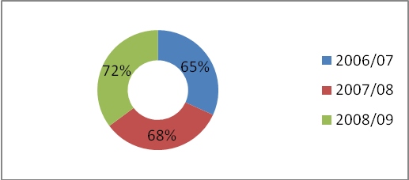

Школьное питание обеспечивает ИП Чеботаренко Е.В. согласно договору предприниматель поддерживает в рабочем состоянии все оборудование, обеспечивает столовые кухонным инвентарем, производит ремонт кухонь и подсобных помещений.
Благодаря спонсорской помощи Рубцова Е.Л., директора ОАО «Томские мельницы» школа заменила моечную машину на современную и производительную. За прошедший год нарушений санитарно-гигиенических норм и технологии приготовления пищи не наблюдалось.

Партнерство с вузами
В течение ряда лет школа сотрудничает со «Школьным университетом» по направлениям: компьютерная графика, пользователь ПК. Обучающиеся 8-11 классов работают с преподавателями школы, прошедшими подготовку в «Школьном университете».

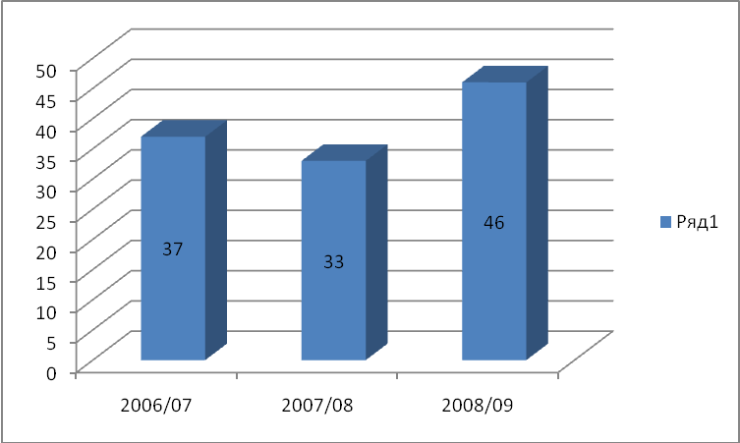

График показывает заинтересованность обучающихся в повышении своих знаний в области информационных технологий.

Школа имеет партнерские отношения с вузами города Томска: ТГПУ, кафедра славянской филологии филологического факультета – практика студентов, поддержка социально-гуманитарного и лингвистического профиля в школе; ТГУ, филологический и культурологический факультеты – практика студентов, семинары, участие в проектах и грантах; ИДО – дистанционное обучение, использование учебно-образовательных разработок и технологий; ТГАСУ – поддержка архитектурно-художественного профиля в школе; ТУСУР, ТПУ – поддержка физико-математического, информационного профилей. Со всеми вузами имеются договорные отношения. Перспективой в развитии взаимоотношений с вузами, надеемся, будет создание ассоциации «школа – вуз».

ДОПОЛНИТЕЛЬНЫЕ ПЛАТНЫЕ ОБРАЗОВАТЕЛЬНЫЕ УСЛУГИ
Школа вправе реализовывать дополнительные образовательные программы, а также программу дошкольной подготовки. Дополнительными образовательными услугами было охвачено более 900 обучающихся по различным программам:
Начальная школа:
- Архитектурно-художественное моделирование
- Информатика в играх и задачах
- Декоративно-прикладное искусство
- Немецкий, английский языки с удовольствием
- Школа раннего развития (подготовка детей к школе)
Основная школа:
- Архитектурно-художественное моделирование, художественная композиция
- Геометрия в пространстве
- Польский и украинский фольклор
- Занимательная стилистика
- Английский язык как второй иностранный
- Читаем немецкие сказки
- Русский дом
- Такая разная математика
- Написание сочинений разных жанров
- Мы делаем газету
- Поющая грамматика
- Английский язык в песнях
Полная средняя школа:
- Рисунок, живопись
- Нестандартные методы решения уравнений и неравенств
- Скажи иронично, смешно и умно
- Решение нестандартных задач по химии
- Архитектурно-художественное моделирование
- Основы исследовательской деятельности
- Развитие исследовательских умений и культура исследовательской деятельности
- Вспомогательные исторические дисциплины.
В школе разработано соответствующее положение о предоставлении дополнительных платных образовательных услуг, стоимость образовательного часа. ДПОУ оказываются в соответствии с пожеланиями родителей (законных представителей) и обучающихся.

МЕЖДУНАРОДНОЕ СОТРУДНИЧЕСТВО
Школа имеет статус ассоциированных школ ЮНЕСКО по сохранению культурного наследия. Основная цель этой международной организации – донести до обучающихся сведения о культурах мира, толерантности, солидарности, ненасилия. В рамках этих целей наше учреждение сотрудничает с национально-культурными центрами: «Джерело», Дом польский, союз армян РФ, татарским центром и другими.
В школе изучаются украинский, польский и армянский языки и соответствующие фольклоры. Ежегодно проводятся фестивали «Содружество» и музыкальный конкурс «Прелюдия» с международным участием. Польский язык преподает учитель гражданин Польши пан Павел Рогальский. Ежегодно гостями школы бывают представители посольств Польши и Украины. В этом прошедшем году школу посетили Генеральный консул Украины в городе Тюмени Н.Колядин и Ежи Марек Новаковски, президент фонда «Помощи полякам на Востоке». Дети, изучающие украинский язык, ежегодно участвуют в конкурсе на знание языка и литературы и являются победителями и дипломантами.
Учителя школы организуют поездки детей в зарубежные страны как образовательные, так и экскурсионные. В прошлом учебном году дети посетили Швецию, Финляндию, Польшу, в прошлом учебном году были на Мальте, Кипре.
Будущее школы – в развитии ценностного отношения человека к другим людям, а также в развитии национальных международных традиций.

СОСТОЯНИЕ ЗДОРОВЬЯ
В 2008-2009 учебном году продолжалась работа по здоровьесбережению. В школе работают врач-педиатр и медицинская сестра от детской поликлиники № 2, поэтому своевременно проводились медицинские осмотры и профилактические мероприятия. В рамках программы здоровьесбережения учителями выполнялись гигиенические требования к условиям обучения младших школьников (ежедневная зарядка перед началом занятий, физкультпаузы). Уроки физкультуры в 1-11 классах большей частью по погодным условиям проходят на свежем воздухе. В соответствии с президентской программой по развитию физической культуры и здорового образа жизни школа старается как можно больше детей привлечь к занятиям в спортивных кружках и секциях. Проводятся круглогодичные спартакиады по мини-футболу, баскетболу, «Папа, мама и я – спортивная семья», «А, ну-ка, парни!».
В начальной школе ведутся ежемесячные занятия «Полезные привычки» и «Разговор о правильном питании», медицинские работники проводят беседы с детьми более старшего возраста, приглашаются специалисты-наркологи, гинекологи и др.
В школе организована спецмедгруппа для детей, имеющих значительные нарушения состояния здоровья. В летнее время работает оздоровительный лагерь с дневным пребыванием детей (2 сезона – июнь, август) с охватом детей около 200 человек.

Показатели здоровья школьников
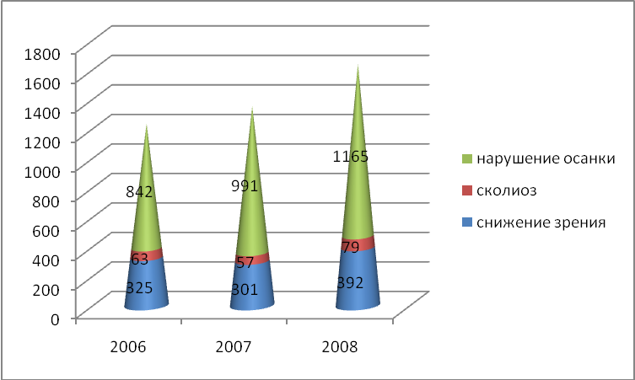
Проблемы со здоровьем школьников есть. Прежде всего это нарушение осанки и снижение зрения, поэтому необходимо продолжить работу как с детьми, так и с родителями по формированию валеологической культуры и потребности в здоровом образе жизни.

УПРАВЛЕНИЕ ШКОЛОЙ
В дополнение к имеющейся системе управления школой в 2008-2009 учебном году был создан Управляющий совет.
Структура УС

Председатель
Зам. председателя
Секретарь
Комиссии
Комиссия по образовательному процессу
Финансово-экономическая комиссия

Комиссия по правам участников образов. процесса

Взаимоотношения в УС строятся на принципах: вместе радуемся успехам, не обижаемся на критику, критикуем конструктивно, задаем «вредные вопросы. В течение года заслушаны следующие вопросы:
- Анализ организации и состояния горячего питания обучающихся.
- Отчет директора школы об итогах финансового года.
- О реализации КПМО в части повышения качества обучения.
- О выполнения Федерального закона № 120 «О профилактике правонарушений несовершеннолетних.
На заседания УС приглашались заместители директора, председатели родительских комитетов классов. УС сотрудничал с профсоюзным комитетом и тарификационной комиссией по согласованию стимулирующей части ФОТ.
Одним из критериев успешной работы ОУ становится эффективность работы УС как органа государственно-общественного контроля. Совет работает первый год. Членам совета необходимо еще много учиться и прежде всего, родительской общественности, которая еще не полностью владеет ситуацией в образовании. Всем членам совета необходимо осознать значимость государственной составляющей деятельности этого органа.
На 2009-2010 учебный год планируется рассмотреть следующие вопросы:
- По здоровьесбережению обучающихся и работников школы.
- О работе мониторинговой службы.
- Об эффективности работы по повышению квалификации учителей.
- Обеспечение безопасного пребывания обучающихся в школе и другие вопросы.

Наши образовательные достижения
- Шагарова Мария, 10А, городская олимпиада по экологии – 1 место
- Заочная областная олимпиада по английскому языку – Канапина А., 1 место
- Сборная 8-9 классов в городской компетентностной олимпиаде по географии – 2, 3 места
- Бикмухаметов Сергей, 3Б, Серегин Федор, 3В, городская занимательная логика и информатика – 1 место
- Гавриленко В., 4В – 3 место
- Макаревич Т., областная олимпиада по экологии – 1 место
- Ступаренко Е., областная заочная олимпиада по английскому языку – 3 место
- Зябрев К., 8А, областной конкурс рефератов «Мой предметный интерес» - Диплом 3 степени
- Лебедев А., 9Б, городская программа «Юные дарования – Томску», география – 2 место
- Анисимова К., 10Б, литература – 1 место
- Лабыкин М., 7Г,. биология – 1 место

С появлением интерактивных досок в школе расширилась работа обучающихся по проектной и исследовательской деятельности. Ежегодно, в апреле месяце проводится защита проектных работ и курсовых работ в 10-х классах. Эта работа ведется на протяжении ряда лет, она привлекает детей, расширяет их кругозор и формирует соответствующие компетентности.
Активно в этой работе участвуют учителя и начальной школы, и средней и старшего звена, но есть незначительная группа учителей, которая не мотивирует обучающихся на подобную деятельность. Перед методическими объединениями стоит задача активизировать эту работу.

ЗАДАЧИ НА 2009-2010 УЧЕБНЫЙ ГОД
- Проанализировать уровень личной эффективной профессиональной составляющей учителей на основе заданных современных требований.
- Включить в план личного самообразования «проблемные зоны», требующие индивидуального профессионального решения.
- Расширить систему олимпиад, конкурсов, выставок, соревнований для обучающихся.
- Совершенствовать управление школой в части реализации программы «Управление качеством образования на основе мониторинговых исследований».
- Мотивировать учителей на создание персональных сайтов.
- Организовывать учебный процесс в субъектной образовательной парадигме для формирования ключевых компетенций у обучающихся.
- Совершенствовать работу с родителями, направленную на воспитание у обучающихся здорового образа жизни и вовлечение их в процесс образования на партнерских взаимоотношениях.

